**Отчет: по выполнению практики 1**

**Тема: «Упражнения по языку запросов в 1С 8.3: установка 1С и первый запрос»**

По специальности:

**09.02.07. Информационные системы и программирование**

по дисциплине:

**ОП.04 Основы алгоритмизации и программирования 1С**

Краткая теория

1. Запустить БД Гастроном
2. **Задача –** написать запрос, который получит из базы все эл. справочника цвета, которые видны в базе в режиме 1С Предприятие. (Вне конфигуратора)
3. 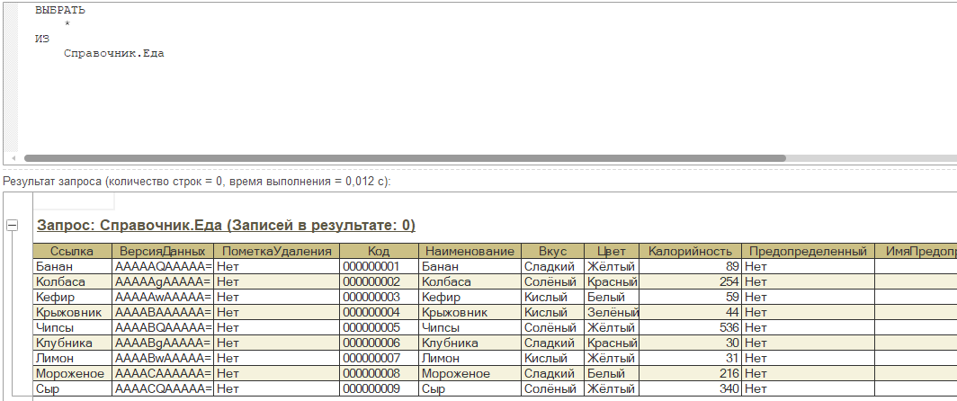Через меню файл -> открыть файл, выберите опцию консоль запросов. И создайте запрос.